בס"ד
התנאים להקמת מדינה: (עמודים 10-15)
שטח (טריטוריה) | ריבונות | הכרה בינלאומית | אוכלוסייה | שלטון
הגדרה: | הגדרה: | הגדרה: קבלה של המדינה על ידי מדינות אחרות המכירות בריבונותה. ההכרה הנרחבת ביותר היא קבלת המדינה כחברה באו"ם. | הגדרה: | הגדרה:
השטח כולל:  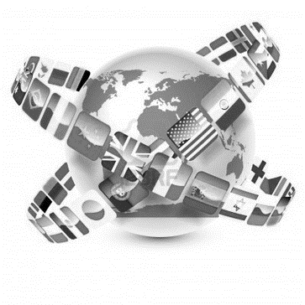 |  |  | האוכלוסייה כוללת:  - רוב:  - מיעוט: | תפקידי השלטון:
 |  |  |  | סמכויות השלטון:

